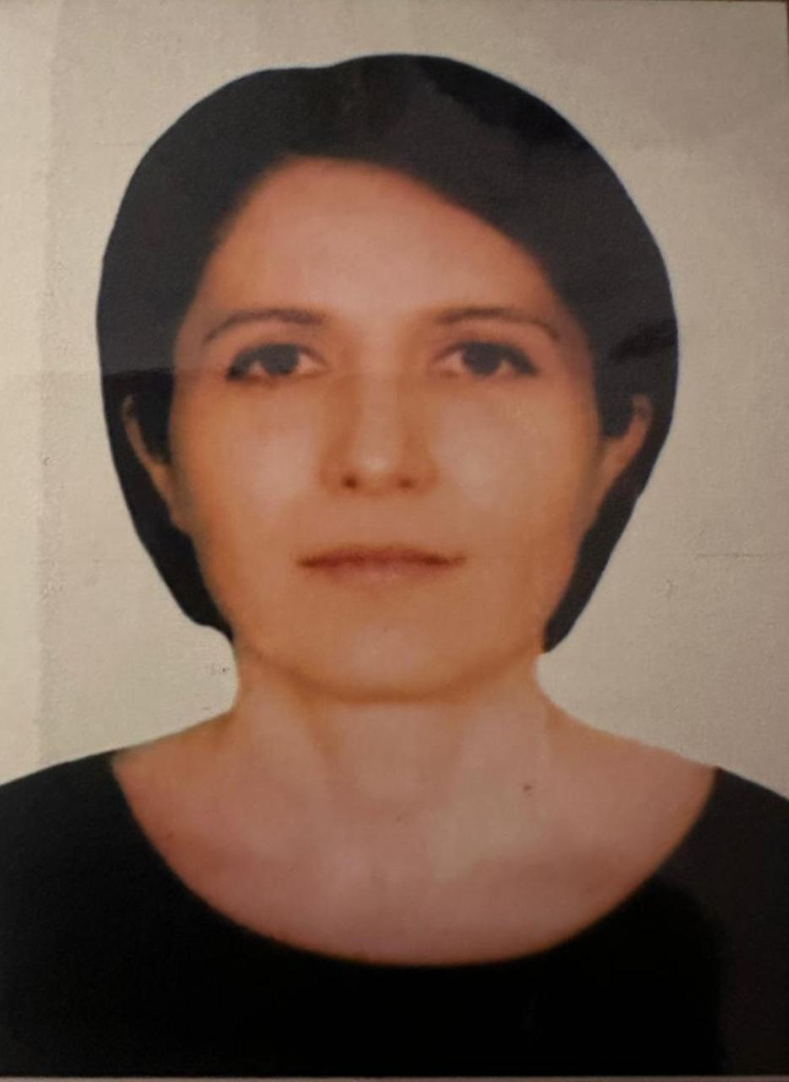 | Məhəbbət Məmmədova  Mûəllim    mehebbetmemmedova@ndu.edu.az  mehebbet3008@gmail.com    +994 50 522 66 49 | TƏHSİL HAQQINDA MƏLUMAT  1995-2001 Bakalavriat  Azərbaycan Dövlət Tibb Universiteti | TƏDQİQAT SAHƏLƏRİ
 |  | Veb səhifəyə keçid

 | https://orcid.org/my-orcid?emailVerified=true&orcid=0009-0004-4295-5347
 | https://www.webofscience.com/wos/author/record/KIH-7773-2024
 | https://id.elsevier.com/settings/redirect?code=wCFJdeKgmr37S5nEANZEX0woOEBtqnwPzt1b6c3B
 | https://scholar.google.com/citations?user=mJZEUvcAAAAJ&hl=en&authuser=2
 | https://www.researchgate.net/signup.SignUpRequested.html?token=VeGfP3rwFFcpk9MCTJ67zE4YqhYFmV3ayeO30lECuhxoGq7PB1IY9PIXzThslgpALxR77i8VvEhUeQ2WdV1w61wiAGYviEUju8H4Uk--ZCIyr-aIwSW1LDDCOKkKfP8JwuAo7WXFoEHPrxfmTw

- ÜMUMİ MƏLUMATLAR
Nəşrlər və metriklər
Nəşr sayı:
Dərslik:
Monoqrafiya:
Dərs və metodik vəsait:
Məqalə və tezis:

BMT-nin Dayanıqlı İnkişaf Məqsədlərinə töhfə

Əlaqə
İnstitusional e-poçt: | mehebbetmemmedova@ndu.edu.az
Digər e-poçt: | mehebbet3008@gmail.com
Web səhifəsi:
İş telefonu
Mobil: | +994 50 522 66 49
Yaşayış ünvanı: | Azərbaycan Respublikası, Naxçıvan Muxtar Respublikası, Atatürk 9
_________________________________________________________________________________
- TƏDQİQAT SAHƏLƏRİ

- AKADEMİK İŞ TƏCRÜBƏSİ
Akademik ünvanlar

İnzibati vəzifələr:
2010 – d.e Həkim anestezioloq- reanimatoloq
Naxçıvan MR Diaqnostka Müalicə Mərkəzi
2001 – 2010 Həkim anestezioloq- reanimatoloq
Naxçıvan MR Respublika xəstəxanasị

Tədris etdiyi dərslər
Patoloji fiziologiya - 01 | Əsas (baza) tibb təhsili
Patoloji fiziologiya - 02 | Əsas (baza) tibb təhsili

- NƏŞRLƏR VƏ ƏSƏRLƏR

Scopus və Web of science bazasında indeksləşmiş nəşrlər:
Digər indeksli jurnallardakı nəşrlər:
Respublika jurnallarındakı nəşrlər:
Konfrans və simpoziumlarda məqalə və tezis şəklində nəşrlər:
Dərsliklər:
Monoqrafiyalar:
Dərs və metodik vəsaitlər, proqramlar:

- DƏSTƏKLƏNƏN LAYİHƏLƏR

- ELMİ VƏ PEŞƏKAR FƏALİYYƏTLƏR

Elmi jurnallardakı fəaliyyətlər | Hakimlik

- NAİLİYYƏTLƏR VƏ TANINMA

- ELANLAR VƏ SƏNƏDLƏR

- ƏLAQƏ
İnstitusional e-poçt: | mehebbetmemmedova@ndu.edu.az
Digər e-poçt: | mehebbet3008@gmail.com
Web səhifəsi:
İş telefonu
Mobil: | +994 50 522 66 49
Yaşayış ünvanı: | Azərbaycan Respublikası, Naxçıvan Muxtar Respublikası, Naxçıvan şəhəri, Atatürk küç. 9

- CV FAYLINI YÜKLƏYİN

